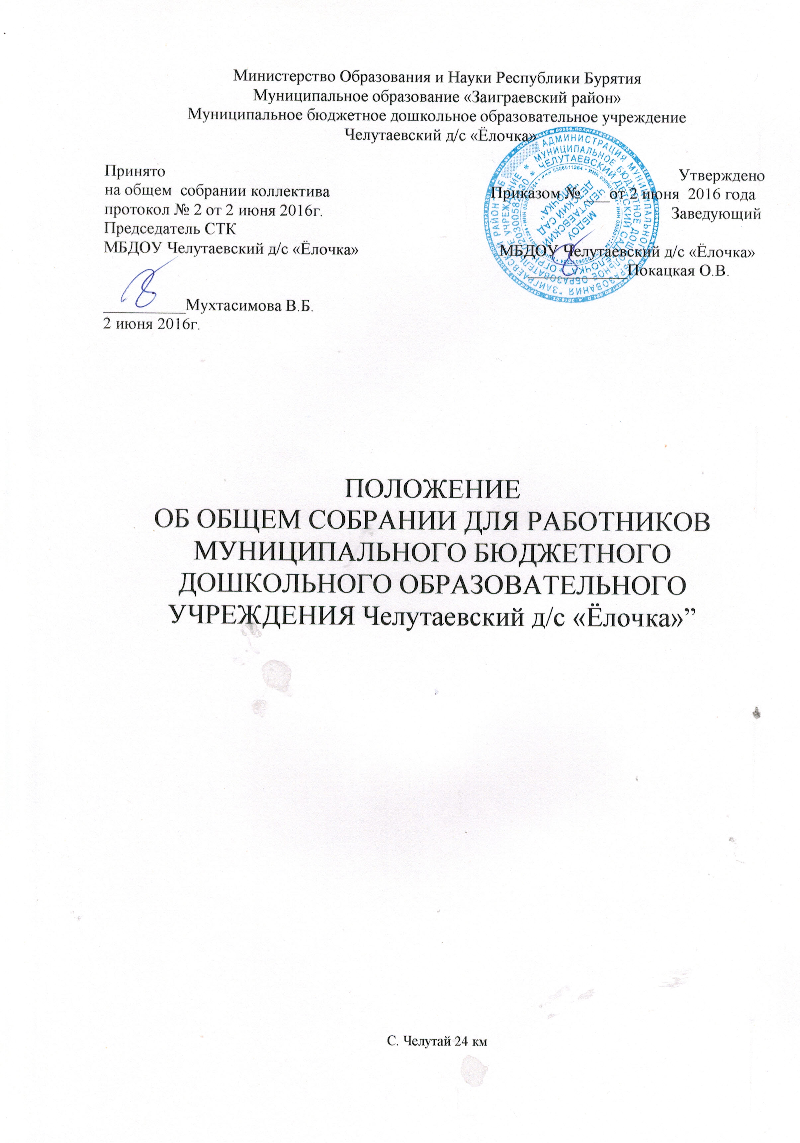

1.ОБЩИЕ ПОЛОЖЕНИЯ.

1.1.Настоящее положение разработано для муниципального бюджетного дошкольного образовательного учреждения Челутаевский д/с «Ёлочка» ; (далее Учреждение) в соответствии с Законом РФ «Об образовании», Типовым положением о дошкольном образовательном учреждении, Уставом Учреждения.
1.2.Общее собрание учреждения осуществляет общее руководство Учреждением.
1.3.Общее собрание представляет полномочия трудового коллектива.
1.4.Общее собрание возглавляется председателем общего собрания.
1.5.Решения Общего собрания Учреждения, принятые в пределах его полномочий и в соответствии с законодательством, обязательны для исполнения администрацией, всеми членами коллектива.
1.6.Изменения и дополнения в настоящее положение вносятся Общим собранием и принимается на его заседании.
1.7.Срок данного положения не ограничен. Положение действует до принятия нового.

2.ОСНОВНЫЕ ЗАДАЧИ ОБЩЕГО СОБРАНИЯ.

2.1.Общее собрание содействует осуществлению управленческих начал, развитию инициативы трудового коллектива.
2.2.Общее собрание реализует право на самостоятельность учреждения в решении вопросов, способствующих оптимальной организации образовательного процесса и финансово –хозяйственной деятельности.
2.3. Общее собрание содействует расширению коллегиальных, демократических форм управления и воплощения в жизнь государственно-общественных принципов.

1

3.ФУНКЦИИ ОБЩЕГО СОБРАНИЯ.

3.1.Общее собрание:
- Обсуждает и рекомендует к утверждению проект коллективного договора, правила внутреннего трудового распорядка, графики работы.
- Рассматривает, обсуждает и рекомендует к утверждению программу развития ДОУ
- Вносит изменения в и дополнения в Устав Учреждения, другие локальные акты.
- Обсуждает вопросы состояния трудовой дисциплины в Учреждении и мероприятия по ее укреплению, рассматривает факты нарушения трудовой дисциплины работниками Учреждения.
- Рассматривает вопросы охраны и безопасности условий труда , охраны жизни и здоровья воспитанников Учреждения.
- Вносит предложения Учредителю по улучшению финансово-хозяйственной деятельности Учреждения.
- Определяет размер доплат, надбавок, премий и других выплат стимулирующего характера в пределах имеющихся в Учреждении средств из фонда оплаты труда.
- Заслушивает отчеты заведующего Учреждением о расходовании бюджетных и внебюджетных средств.
- Заслушивает отчеты о работе заведующего, завхоза, Председателя Совета педагогов и других работников, вносит на рассмотрение администрации предложения по совершенствованию ее работы.
- Знакомится с итоговыми документами по проверке государственными и муниципальными органами деятельности Учреждения и заслушивает администрацию о выполнении мероприятий по устранению недостатков в работе.
- При необходимости рассматривает и обсуждает вопросы работы с родителями (законными представителями) воспитанников, решения Родительского комитета, Родительского собрания.
- В рамках действующего законодательства принимает необходимые меры, ограждающие педагогических и других работников, администрацию от необоснованного вмешательства в их профессиональную деятельность, ограничения самостоятельности Учреждения, его самоуправляемости. Выходит с предложениями по этим вопросам в общественные организации, государственные и муниципальные органы управления образования, органы прокуратуры, общественные объединения.

2

4.ПРАВА ОБЩЕГО СОБРАНИЯ.

4.1. Общее собрание имеет право:
- Участвовать в управлении Учреждением.
- Выходить с предложениями и заявлениями на Учредителя, в органы муниципальной и государственной власти, в общественные организации.
4.2. Каждый член Общего собрания имеет право:
- Потребовать обсуждения Общим собранием любого вопроса, касающегося деятельности Учреждения, если его предложения поддержит не менее одной трети членов собрания.
- При несогласии с решением Общего собрания высказать свое мотивированное мнение, которое должно быть занесено в протокол.

5. ОРГАНИЗАЦИЯ УПРАВЛЕНИЯ ОБЩИМ СОБРАНИЕМ.

5.1. В состав Общего собрания входят все работники Учреждения
5.2.на заседание Общего собрания могут быть приглашены представители Учредителя, общественных организаций, органов муниципального и государственного управления. Лица, приглашенные на собрание, пользуются правом совещательного голоса, могут вносить предложения и заявления, участвовать в обсуждении вопросов, находящихся в их компетенции.
5.3.Для ведения Общего собрания из его состава открытым голосованием избирается председатель и секретарь сроком на один календарный год, которые выбирают свои обязанности на общественных началах.
5.4.Председатель Общего собрания:
- Организует деятельность Общего собрания;
- Информирует членов трудового коллектива о предстоящем заседании не менее чем за 30 дней до его проведения;
- Организует подготовку и проведение собрания
- Определяет повестку дня;
- Контролирует выполнение решений.
5.5.Общее собрание собирается не реже 2 раз в календарный год.
5.6.Общее собрание считается правомочным, если на нем присутствует не менее 50% членов трудового коллектива Учреждения.
5.7.Решение Общего собрания принимается открытым голосованием.
5.8.Решение Общего собрания считается принятым, если за него проголосовало не менее 51% присутствующих.
5.9.Решение Общего собрания обязательно к исполнению для всех членов трудового коллектива.

3
6.ВЗАИМОСВЯЗЬ С ДРУГИМИ ОРГАНАМИ САМОУПРАВЛЕНИЯМИ.

6.1.Общее собрание организует взаимодействие с другими органами самоуправления Учреждения – Советом педагогов, Родительским комитетом:
- Через участие представителей трудового коллектива в заседаниях Совета педагогов, Родительского комитета Учреждения;
- Представление на ознакомление Совету педагогов и Родительскому комитету Учреждения материалов, готовящихся к обсуждению на заседании Общего собрания;
- Внесение предложений и дополнений по вопросам, рассматриваемых на заседаниях Совета педагогов и Родительского комитета Учреждения.

7.ОТВЕТСТВЕННОСТЬ ОБЩЕГО СОБРАНИЯ.

7.1. Общее собрание несет ответственность:
- За выполнение, выполнение не в полном объеме или невыполнение закрепленных за ним задач и функций;
- Соответствие принимаемых решений законодательству РФ, нормативно-правовым актам.

8.ДЕЛОПРОИЗВОДСТВО ОБЩЕГО СОБРАНИЯ.

8.1.Заседания Общего собрания оформляются протоколом.
8.2.В книге протоколов фиксируется:
- Дата проведения;
- Количественное присутствие (отсутствие) членов трудового коллектива;
- Приглашенные (ФИО, должность);
- Повестка дня;
- Ход обсуждения вопросов;
- Предложения, рекомендации и замечания членов трудового коллектива и приглашенных лиц;
- Решение;
8.3.Протоколы подписываются председателем и секретарем Общего собрания.
8.4.Нумерация протоколов ведется с начала учебного года.
8.5.Книга протоколов Общего собрания нумеруется постранично, прошнуровывается, скрепляется подписью заведующего, печатью Учреждения.

4
Министерство Образования и Науки Республики Бурятия
Муниципальное образование «Заиграевский район»
Муниципальное бюджетное дошкольное образовательное учреждение
Челутаевский д/с «Ёлочка»

Принято Утверждено
на общем собрании коллектива Приказом № ___от 2 июня 2016 года
протокол № 2 от 2 июня 2016г. Заведующий
Председатель СТК
МБДОУ Челутаевский д/с «Ёлочка» МБДОУ Челутаевский д/с «Ёлочка»
____________Покацкая О.В.

__________Мухтасимова В.Б.
2 июня 2016г.

ПОЛОЖЕНИЕ
ОБ ОБЩЕМ СОБРАНИИ ДЛЯ РАБОТНИКОВ
МУНИЦИПАЛЬНОГО БЮДЖЕТНОГО ДОШКОЛЬНОГО ОБРАЗОВАТЕЛЬНОГО УЧРЕЖДЕНИЯ Челутаевский д/с «Ёлочка»”

С. Челутай 24 км

